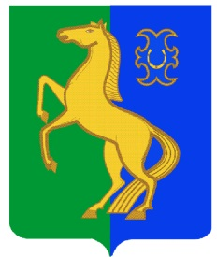
Бекетовов ауыл советы Совет сельского поселения
ауыл билəмəhе советы Бекетовский сельсовет
муниципаль районының муниципального района
Йəрмəĸəй районы Ермекеевский район
Башkортостан Республиĸаhы Республики Башкортостан

ҠАРАР № 26.5 РЕШЕНИЕ
22 апрель 2022 й. 22 апреля 2022 г.

Об утверждении исполнения бюджета
сельского поселения Бекетовский сельсовет
муниципального района Ермекеевский район
Республики Башкортостан за 2021 год.

На основании ст. 264.5, 264.6 бюджетного кодекса Российской Федерации , Устава сельского поселения Бекетовский сельсовет муниципального района Ермекеевский район Республики Башкортостан,

Совет сельского поселения Бекетовский сельсовет муниципального района Ермекеевский район Республики Башкортостан

РЕШИЛ:

1. Утвердить отчет об исполнении бюджета сельского поселения Бекетовский сельсовет муниципального района Ермекеевский район Республики Башкортостан за 2021 год .
2. Настоящее решение разместить на официальном сайте сельского поселения Бекетовский сельсовет муниципального района Ермекеевский район Республики Башкортостан.
3. Контроль выполнения настоящего решения возложить на постоянную комиссию по бюджету ,налогам и вопросам собственности (Полеткин В.А.)

Глава сельского поселения
Бекетовский сельсовет З.З.Исламова

